Муниципальное бюджетное дошкольное образовательное учреждение
Полевского городского округа
«Детский сад №69 общеобразовательного вида»

Конспект занятия по ФЭМП с использованием блоков Дьенеша
«Построим теремок»
Группа раннего возраста №3.

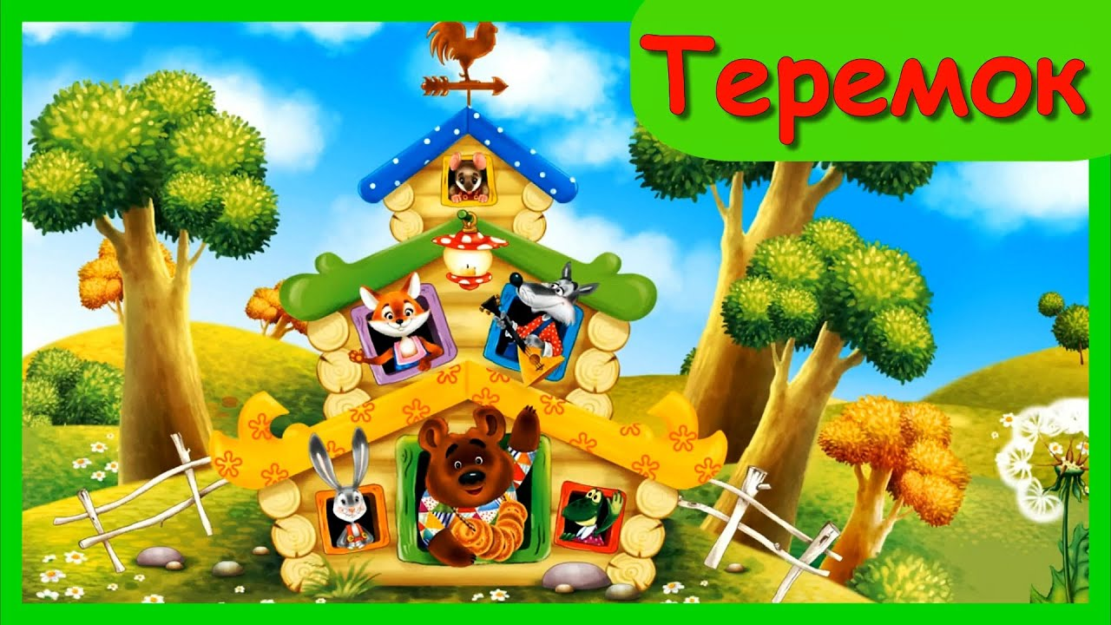

Составители: Потапова
Любовь Викторовна ,воспитатель
.Рахимова Ульяна Алексеевна, воспитатель
Май,2023г

Тема: «Построим Теремок»
Интеграция образовательных областей: познание, коммуникация.
Виды деятельности: игровая, трудовая, коммуникативная, продуктивная, познавательно-исследовательская.
Цель: формирование у воспитанников элементарных математических представлений.
Задачи:
Обучающие:
учить различать предметы по геометрическим формам;
учить составлять из геометрических фигур изображение;
закреплять знания основных цветов;
формировать умение быстро находить геометрические фигуры
определенного размера и цвета.
Развивающие:
развивать зрительное и слуховое внимание, логическое мышление;
развивать речь, мышление, память, мелкую моторику;
развивать умение обобщать и делать выводы;
развивать познавательные процессы;
развивать коммуникативные навыки и умения работать в коллективе.
Воспитательные:
воспитывать желание помочь сказочным героям;
формировать интерес к совместной деятельности со взрослыми, сверстниками;
умение слушать и слышать педагога.
Предварительная работа: чтение и обсуждение сказки «Теремок»; игры и задания с блоками Дьенеша.
Материал: набор блоков Дьенеша каждому ребёнку; сказочный герой (игрушка) на каждого ребёнка; демонстрационный материал (иллюстрации, картинки); картонная коробка.
Шаблоны для изготовления демонстрационного материала.
Ход занятия:
Приветствие
Педагог: Здравствуйте ребята!
Посмотрите, кто к нам сегодня в гости пришел! (на столе стоят игрушки)
Назовите кого вы видите.
Дети по очереди называют животных:
Я вижу медведя…
Я вижу волка…
Я вижу лису…
Я вижу зайца…
Я вижу лягушку…
Я вижу мышку.
Педагог: Молодцы, ребята! А как можно назвать всех одним словом?
Дети: Животные.
Педагог: Это не просто животные, они пришли к нам из сказки. А знаете ли вы, в какой сказке они живут?
Дети: Эти животные живут в сказке «Теремок».
Педагог: Ребята, у этих сказочных героев произошла беда, их дом разрушился, и нам нужно помочь животным, построить им новый Теремок, потому что на улице становится холодно. Какое время года наступает?
Дети: Наступает осень,
Педагог: Да, ребята животным будет холодно, поможем сказочным героям?
Дети: Обязательно поможем!
Педагог: Наши животные купили строительный материал для постройки нового Теремка, и положили его в этот сундук, а ключи потеряли. Давайте вместе подберем нужный ключ.
(на коробку прикрепить замок из картона. К замку приклеить геометрическую фигуру из цветной бумаги любой формы.)

Педагог: Скажите, пожалуйста, какая фигура изображена на замке?
Дети: У нас на замке треугольник синего цвета.
Педагог: Ребята, но у нас много разных ключей, нам нужно подобрать нужный.
(на вырезанных из картона ключах наклеены геометрические фигуры разной формы и цвета).
Педагог: По очереди задает вопросы детям: «На этом ключе какая фигура?»
Ответ одного ребенка: Я вижу круг желтого цвета.
Педагог: Этот ключ подходит к замку?
Ответы детей: Нет, не подходит, эта фигура не такая, как на замке.
Дети продолжают отвечать на вопросы.
Я вижу квадрат синего цвета, этот ключ не подходит…
Я вижу квадрат красного цвета, этот ключ не подходит к нашему замку…
Я вижу треугольник красного цвета, этот ключ не подходит к замку…и т.д.
Я вижу треугольник синего цвета, этот ключ подходит, на нем фигура такая же фигура как на замке.
Педагог: Правильно, теперь можно открывать наш сундук со строительными материалами. Ребята, а что вы видите в этом сундуке?
Дети: Геометрические фигуры.
Педагог: Правильно, ребята, это и есть наш строительный материал.
Педагог: Молодцы, ребята! Теперь у вас обязательно получится построить Теремок! Давайте пройдем к столам и начнем строить домики для сказочных героев.
Основная часть. Конструирование.
(Педагог показывает примерный образец и объясняет хода работы)
Педагог: Из каких частей состоит дом? (Стены, крыша, окно)
Ответы детей: Стены из квадратов и прямоугольников; крыша из треугольников; окно из круга.
Педагог: Ребята, приступаем к работе!
(Дети выполняют практическую работу с помощью педагога)
Педагог: Ребята, вы построили для сказочных героев очень красивые домики, все вместе они и будут называться Теремок, давайте поселим в них наших животных.
Физминутка «Теремок»
Стоит в поле теремок, теремок (идут по кругу)
Он не низок, (приседают) не высок (поднимают руки вверх)
Терем, терем покружись, покружись
Покружись, остановись.
К лесу задом, к нам лицом
И окошком, и крыльцом.
(Дети хлопают в ладоши, показывают большим пальцем назад, руками вперёд, окно и крыльцо.)
Заключительная часть (анализ занятия)
Педагог:
Из какой сказки пришли к нам в гости животные?
Ребята, что мы с вами сейчас делали?
Зачем мы его строили? Для кого? Что случилось у героев сказки?
Чем мы помогли? Из чего мы построили теремок?
Вы рады, что помогли зверятам?
Ответы детей: Животные пришли в гости из сказки Теремок. У героев сказки сломался дом. Для всех животных построили домики из геометрических фигур.
Педагог: Мне очень понравилось, как вы сегодня работали! Ребята, вы все большие молодцы, справились с заданием, помогли нашим животным! Я думаю, все сказочные герои будут дружно жить в своих красивых домах.
Педагог: Ребята, пора прощаться. Что же мы скажем на прощание?
Дети: До свидания.

